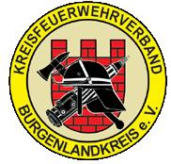
Antrag auf Ehrung mit dem Förderschild des Kreisfeuerwehrverbandes Burgenlandkreis e.V.
„Förderer der Feuerwehren im Burgenlandkreis“
Mit einer Ehrung soll gewürdigt werden:

_________________________________________________________________________________________________________________
Firmenname

__________________ ____________________________ ____________________________________________________________
PLZ Ort Straße und Hausnummer

______________________________________________
Ansprechpartner (Name Inhaber/Geschäftsführer)
Verliehen werden soll die Ehrung am:
______________________
Anlässlich:
______________________________________________________
Begründung des Antrages: Firmenlogo

_________________________________________________
Antragsteller

_________________________________________________ __________________________________________
Anschrift Antragsteller Datum und Unterschrift Antragsteller
Prüfung durch den Vorstand des KFV BLK e.V.
Zustimmung ja
nein __________________________________________
Datum, Unterschrift – KFV BLK – Vorstand

